Spelfiche: Beach math tekeningen.

Wat heb ik nodig?

- Een plaats op het natte zand.
- Voorbeeldkaarten van beach math tekeningen.
- Je vinger.
- Schelpjes (zoek je op het strand).

Wat moet ik doen?

- Ga met je groepje op zoek naar een stukje nat zand. | 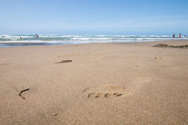
- Neem per 2/3 een kaartje met een zandtekening en bekijk de afbeelding goed.  De schelpen zoek je pas wanneer je tekening af is. | 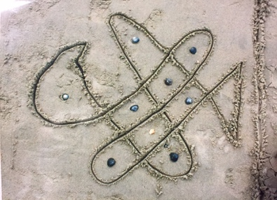
- Klaar met je tekening?

Neem een andere kaart en probeer deze ook uit.
- Vraag aan de juf om lang te komen. Dan neemt zij een foto van jullie kunstwerken!

Tips bij het tekenen:

- Tel goed hoeveel stippen er zijn.
- Teken eerst de stippen in het zand en pas daarna de lijnen.
- De delen in het zwart teken je zonder je vinger op te heffen!
- De oranje delen teken je er achteraf bij.

TEKENING 1 |  | TEKENING 2
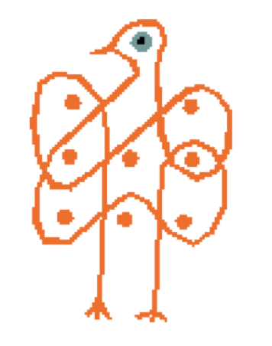

TEKENING 3 |  | TEKENING 4
 |  | 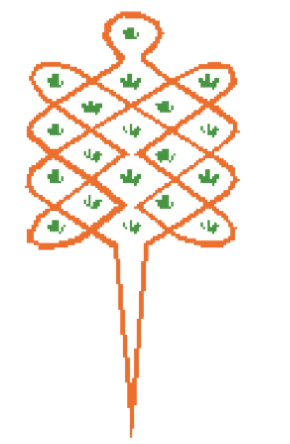

TEKENING 5 |  | TEKENING 6

TEKENING 7 |  | TEKENING 8

TEKENING 9 |  | TEKENING 10

TEKENING 11 |  | TEKENING 12

Spelfiche: Beach darts.

Wat heb ik nodig?

- Een plaats op het natte zand.
- Lintmeters.
- Pittenzakjes.

Wat moet ik doen?

- Verdeel jullie in groepjes van 2/ 3 personen.

- Trek een rechte lijn in het zand.

- Meet per groepje 4 meter afstand met de lintmeters. Start aan de rechte lijn die je net tekende.

- Teken op het einde van die 4 meter een roos in het zand (3 cirkels in elkaar van klein naar groot).

Na deze stappen bekom je:
GROEP 1 GROEP 2 GROEP 3 GROEP 4 GROEP 5
4 meter
4 meter
4 meter
4 meter
4 meter

10 punten
- Verdeel de pitzakjes onder elkaar.
- Werp de pitzakjes naar de roos. Iedere team speelt op zijn roos.
20 punten
- Tel je punten op.
50 punten
Welk team gooide het meeste punten?

Spelfiche: Schelpen verzamelen.

Wat heb ik nodig?

- Een plaats op het natte zand.
- Schelpen op het strand.

Wat moet ik doen?

- Teken met je groep een grote cirkel in het zand.  (De diameter van de cirkel meet 2 stappen.) | 2 stappen
- Verdeel de cirkel in taartstukken.

- Ga op zoek naar zo veel mogelijk verschillende soorten schelpen. Sorteer ze in de taartstukken van de cirkel.  !! Zorg ervoor dat de verschillende soorten schelpen van elkaar gescheiden blijven. !! | 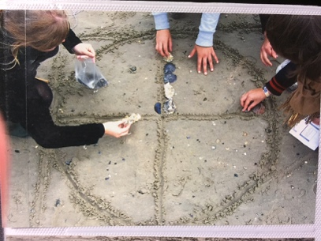
- Alle groepen werken samen om de volledige cirkel vol schelpen te krijgen. Laat de schelpen liggen tot de juf zegt dat het spel gedaan is. | 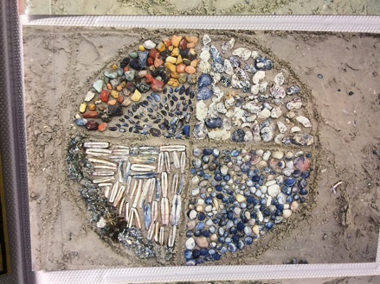

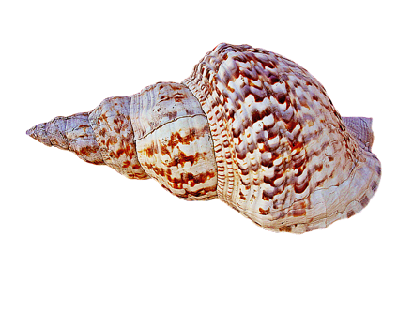

Op het einde van het grote strandspel mogen jullie van elke schelpsoort een schelp meenemen om in je verzameldoos te bewaren!

Spelfiche: Zakkenloop.

Wat heb ik nodig?

- 8 kegels
- 11 stoffen zakken
- 1 bal
- 2 hoepels

Wat moet ik doen?

Spel 1:

- Maak 2 rijen van telkens 4 kegels die op een rechte lijn staan.

- Verdeel de groep in 2 teams.  Elk team gaat achter een rij kegels staan. | RIJ KINDEREN  RIJ KINDEREN
- De beide teams spelen een wedstrijd tegen elkaar!

- Elke ronde spring je één van de parcours op de achterkant van deze fiche.
- Spreek samen af welk parcours jij zal uitvoeren.
- Alle deelnemers hebben een zak. Wanneer je het parcours afgelegd hebt, ga je achteraan in de rij neerzitten.

Wanneer alle kinderen van 1 team neerzitten, heeft dat team gewonnen.

PARCOURS 1:
RIJ KINDEREN

RIJ KINDEREN

PARCOURS 2:
RIJ KINDEREN

RIJ KINDEREN

PRCOURS 3:
RIJ KINDEREN

RIJ KINDEREN

PARCOURS 4:
RIJ KINDEREN

RIJ KINDEREN

PARCOURS 5:

RIJ KINDEREN

RIJ KINDEREN

PARCOURS 6:

DIT PARCOURS VERZINNEN JULLIE HELEMAAL ZELF!
Spelfiche: Mijnenveld.

Wat heb ik nodig?

- Een plaats op het natte zand.
- Kaartjes met mijnenvelden.

Wat moet ik doen?

- Maak 2 teams van 5/ 6 kinderen.

- Teken een groot rooster met 12 hokjes in het zand.
- 1 kind kiest een mijnenveld-kaartje uit de stapel.  Zorg ervoor dat niemand anders dit kaartje ziet! | Bv.
- De andere kinderen nemen een plaast in op het mijnenveld.

- Het kind tikt de kinderen aan die op een mijn zijn gaan staan.

Iedereen gaat opnieuw van het veld.

TIP: Onthoud goed waar de mijnen liggen!

- Kinderen nemen opnieuw een plaats in op het veld. Pas wanneer ALLE kinderen op een veilige plaats staan, is de opdracht geslaagd en neem je een nieuw kaartje.

Mijnenveld 1

Mijnenveld 2

Mijnenveld 3

Mijnenveld 4

Mijnenveld 5

Mijnenveld 6

Mijnenveld 7

Mijnenveld 8

Mijnenveld 9

